„WIOSENNE ZABAWY” c.d.

- „Wiosna” - gimnastyka buzi i języka
Rodzic czyta tekst opowiadania a dzieci naśladują odgłosy:

„Nadeszła wiosna. Za oknem słychać było świergot ptaków (dzieci naśladują odgłosy ptaków). Tomek wybrał się na wycieczkę. Jechał na koniu (dzieci uderzają językiem o podniebienie). Na łące zobaczył bociany (dzieci wymawiają kle, kle). A w oddali słychać było odgłosy żab (dzieci wymawiają kum, kum) i brzęczenie pszczół (dzieci wymawiają bzzz). Wszędzie pachniało wiosną (dzieci wykonują głęboki oddech: wdech przez nos
a wydech przez usta). Nagle niebo przykryły ciemne chmury, z których zaczął padać wiosenny deszcz (dzieci wymawiają kap, kap, kap). Krzysiu wsiadł na konia i pogalopował do domu (dzieci uderzają językiem o podniebienie).”

- Wykonajcie ilustrację do opowiadania „Wiosna”. Możecie wykonać ją kredkami albo namalować farbami.

- „Wierszyki na masażyki” według B. Gawrońskiej
A – wspina się fasola na płotek
B – a za tą fasolą idzie w górę kotek
C – po drewnianym płotku, groszek w górę pnie się
D – za nim mały ślimak, swój domek niesie

A – delikatne uderzenia dłonią po plecach dziecka z dołu do góry
B – uderzenia palcami wzdłuż kręgosłupa z dołu do góry
C – kreślenie zygzaków na plecach dziecka z dołu do góry
D – kreślenie spirali na plecach dziecka

- Nazwijcie zwierzęta na obrazku. Naśladujcie odgłosy jakie wydają, a następnie je pokolorujcie.

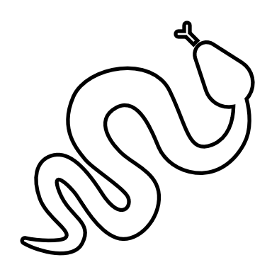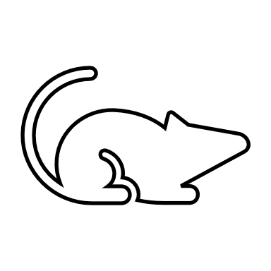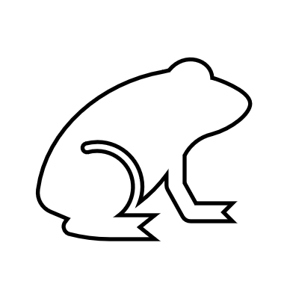
KARTA PRACY dla dziewczynek

Połączcie w pary takie same rośliny i je pokolorujcie. Policzcie, ile jest wszystkich roślin.

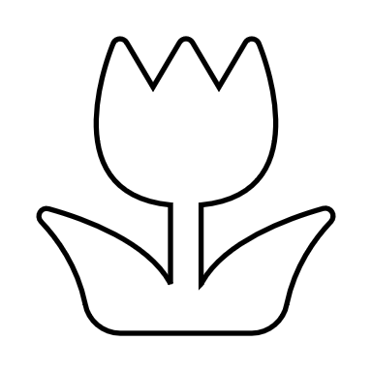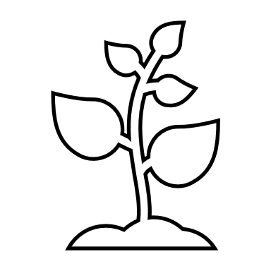

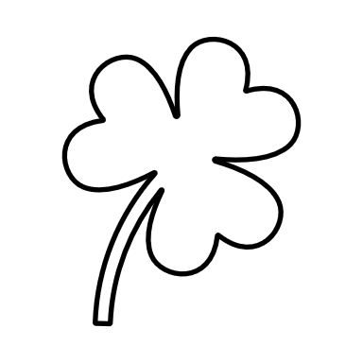

UDANEJ ZABAWY!!!

KARTA PRACY dla chłopców

Połączcie w pary takie same auta i je pokolorujcie. Policzcie, ile jest wszystkich pojazdów.

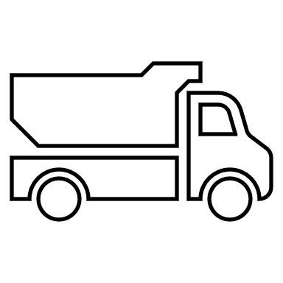

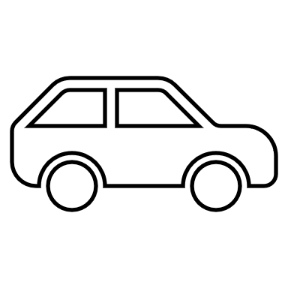

UDANEJ ZABAWY!!!

